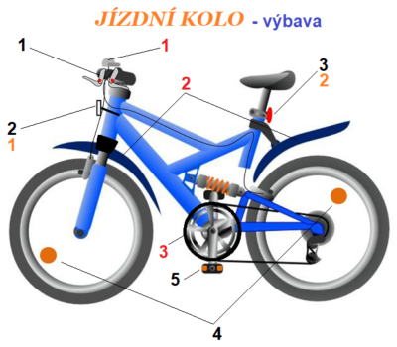
Správně vybavené jízdní kolo je první předpoklad bezpečné jízdy. BEZ SPRÁVNÉHO VYBAVENÍ NIKDY NEVYJÍŽDĚJ!

POVINNÁ VÝBAVA:
1) dvě na sobě nezávislé brzdy
2) přední odrazka bílé barvy
3) zadní odrazka červené barvy
4) oranžové odrazky v pletení předního a zadního kola
5) oranžové odrazky z obou stran pedálů
DOPORUČENÁ VÝBAVA:
1) zvonek
2) blatníky
3) kryt řetězu
*Za snížené viditelnosti musím být vidět! Každodenní snížená viditelnost je soumrak a rozednívání. Dále déšť, mlha a tma.

VÝBAVA ZA SNÍŽENÉ VIDITELNOSTI:
1) přední světlo bílé barvy
2) zadní světlo červené barvy

